2025年6月浙江省普通高校招生选考科目考试
历史试题
2025.10

一、选择题：本大题共18小题，共48分。在每小题列出的四个选项中，只有一个是符合题目要求的。
1．富于创造力的浙江文化，其基因密码很早就出现在它的历史源头。早在新石器时代，浙江先民就以不同凡响的作为，留下了中华文明之源的浙江印记，其中实证中华五千年文明史的是
A．红山文化 B．龙山文化 C．良渚文化 D．大汶口文化
2．1866年10月，恭亲王奕䜣奏陈：“现在直隶既欲练兵，自应在就近地方添设总局，仿外洋军火机器成式，实力讲求，以期多方利用。……拟即在天津设立总局”。该奏折提出的背景是
A．洋务新政推行 B．戊戌变法开始
C．中法战争爆发 D．义和团运动兴起
3．某外国驻华公使在报告中国对山东问题的反应时称：“与中外开始交往以来发生过的风暴不同，一场民众愤怒的风暴席卷了中国”，学生在抗议中发挥了主导作用，进行了“非常有效的宣传”。学生在这次运动中提出的口号有
A．“打倒列强，除军阀” B．“取消二十一条”
C．“停止内战，一致抗日” D．“驱除鞑虏，恢复中华”
4．中国共产党领导的人民军队的历史，是一部从胜利走向胜利的光荣史，也是一部感天动地的奋斗史。下图文字节选自某革命历史时期战士所写诗歌。该诗歌创作于
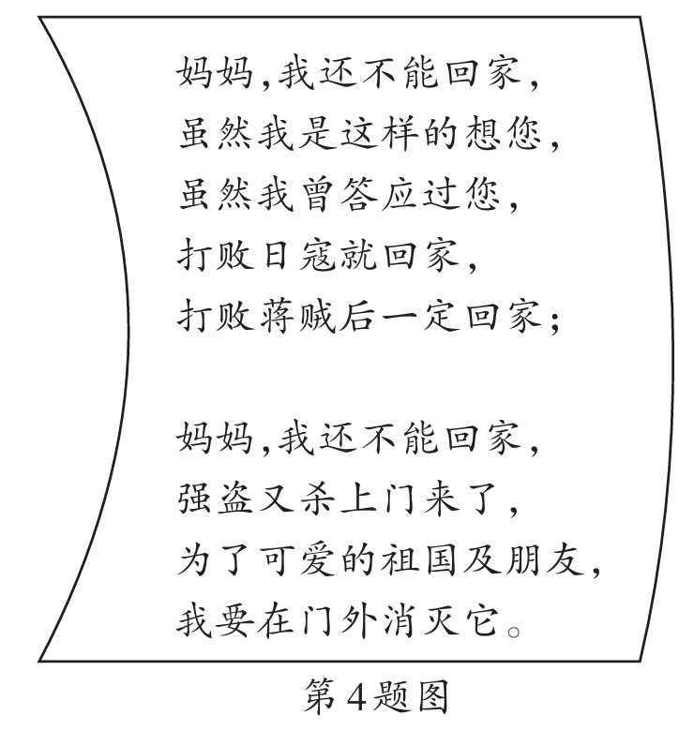
A．土地革命时期 B．抗日战争时期
C．解放战争时期 D．抗美援朝战争时期
5．恩格斯论及古代希腊、罗马时指出：“在最古老的自然形成的公社中，最多只谈得上公社成员之间的平等权利，妇女、奴隶和外地人自然不在此列。在希腊人和罗马人那里，人们的不平等的作用比任何平等要大得多。”“只有奴隶制才使农业和工业之间的更大规模的分工成为可能，从而使古代世界的繁荣，使希腊文化成为可能。没有奴隶制就没有希腊国家……就没有罗马帝国。”所论揭示了
A．古希腊、罗马社会建立在奴隶制基础上
B．古希腊、罗马的灿烂文化是欧洲文化的源头
C．妇女、奴隶和外地人社会地位相对平等
D．古希腊、罗马政体具有浓厚的贵族寡头特征
6．1930年，美国国会通过新的关税法案，大幅提高关税，引发贸易战，由此加剧世界经济大萧条。二战结束以来，为汲取历史教训，国际社会建立国际货币基金组织、关贸总协定、二十国集团等通过加强国际协调与合作、降低关税、建立多边贸易体制，促进世界贸易发展。材料说明
A．多边主义和开放包容是维护世界经济秩序的正道
B．逆全球化是世界贫富差距不断扩大的必然产物
C．贸易战是引发世界经济大萧条的根本原因
D．设置关税壁垒彻底改变世界经济格局
7．读图，图一至图四信息反映的是
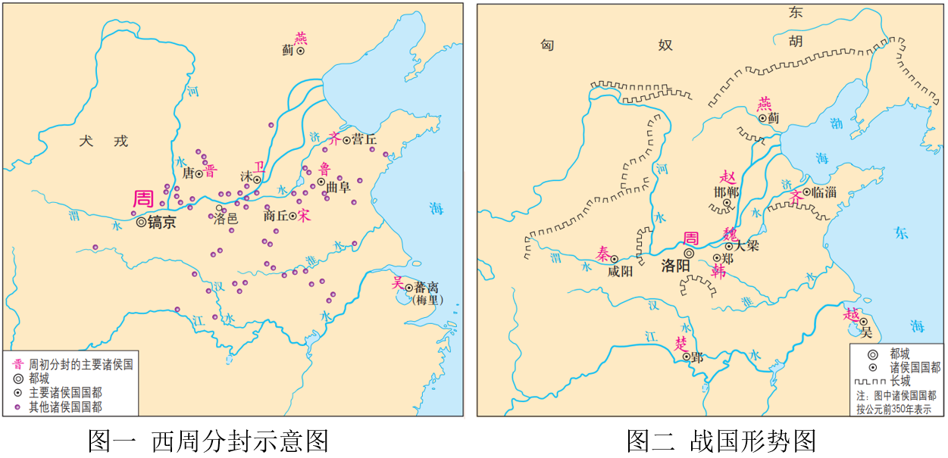
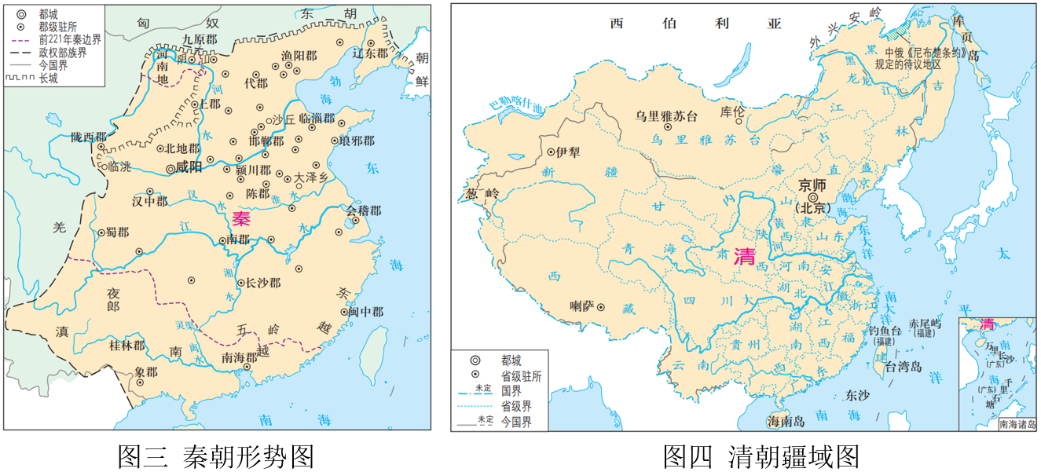
A．早期国家由分裂逐步走向统一的必然趋势
B．从分封天下到郡县天下的大一统发展进程
C．天下大势合久必分、分久必合的客观规律
D．统一多民族中央集权封建国家的建立巩固
8．史载，汉哀帝时，“限人占田，不得过三十顷”；北魏均田制规定：“不足者得买所不足……亦不得买过所足”；《唐律疏议》规定：“诸占田过限者，一亩笞十”；《大清律例》规定：“凡有司官吏不得于见（现）任处所置买田宅，违者笞五十”。这些政策法规意在
A．整饬官商勾结 B．倡导重农抑商 C．防止赋役不均 D．抑制土地兼并
9．近代一位外国人记录了他在中国看到的一次革命：“这个革命可能是中国历史上最平和的革命了，虽然也有过几次战斗，但是并没有血流成河”，在革命者的征兵站，“在那里，红底上有十二个锯齿的黑太阳的革命者旗帜代替了清王朝的黄龙旗。”这次革命是
A．二次革命 B．辛亥革命 C．太平天国运动 D．国民革命
10．截至1921年，中国民族资本机器面粉厂实存137家，日生产能力312883包，与1913年实存57家、日生产能力75815包相比，8年中厂数增加1.4倍，日生产能力增加3.1倍。与这一现象直接相关的国际因素是
A．威斯特伐利亚体系形成
B．资本主义世界殖民体系建立
C．欧洲列强忙于一战无暇东顾
D．主要资本主义国家出现“滞胀”现象
11．中国记者朱启平在《大公报》以《落日》为题发文，记录了他在东京湾某战舰的甲板上，距签降桌“仅三丈”的地方，目睹中国和其他反法西斯盟国接受日本投降签字仪式的全过程“这一落，简单、庄严、肃穆，永志不忘。”“这一幕”发生在
A．1945年7月 B．1945年8月 C．1945年9月 D．1945年10月
12．浙江安吉某村的党员们，积极为打赢脱贫攻坚战出一份力。自2018年起，该村向湘川黔三省五县数千贫困户捐赠白茶苗，通过指导种植和茶叶包销等方式，带动受捐地区贫困人口增收脱贫。“一片叶子再富一方百姓”的故事体现的美好愿景是
A．公平正义 B．合作共赢 C．共商共建共享 D．共同富裕
13．印度东海岸发现一处古罗马货栈、港口遗存，印度早期诗集《桑伽姆文学》，也提到罗马人和“凉爽的香葡萄酒”。罗马人用金币和葡萄酒交换当地货物，而他们想要的热带香料并非当地都能满足，于是印度人前往东南亚寻找新货源，推动了对东南亚的移民和文化传播。这反映出
A．罗马帝国版图在南亚的扩展 B．经济贸易往来促进文明交流
C．地理大发现推动贸易中心转移 D．香料之路开辟标志世界市场形成
14．有学者借用“发达国家”和“第三世界”术语回溯二者经济发展轨迹，列表如下。对此表信息解读正确的是
1750—1913年国民生产总值总量/人均国民生产总值
时间 | 国民生产总值总量（10亿美元） |  | 人均国民生产总值（美元）
时间 | 发达国家 | 第三世界国家 | 发达国家 | 第三世界国家
1750年 | 35 | 112 | 182 | 188
1800年 | 47 | 137 | 198 | 188
1830年 | 67 | 150 | 237 | 183
1860年 | 118 | 159 | 324 | 174
1880年 | 180 | 164 | 406 | 176
1900年 | 297 | 184 | 540 | 175
1913年 | 430 | 217 | 662 | 192
——引自【英】巴里·布赞等《全球转型：历史、现代性与国际关系的形成》
A．第三世界国家与发达国家的国民生产总值呈匀速增长
B．发达国家与第三世界国家人均国民生产总值逆向增减
C．百余年间世界经济的急剧发展变化标志着两极格局的形成
D．殖民掠夺和工业革命是发达国家经济快速增长的重要原因
15．有学者指出：“虽然拿破仑败亡之后，全欧洲曾经过了一度强烈的反动，但法国革命的精神却已深深的扎根于各国人民的心中，外面的压力，已是不能阻止它在暗地里的发芽展叶了。”下列项中，法国革命精神的“发芽展叶”不包括
A．英国“光荣革命” B．俄国十二月党人起义
C．波兰民族解放斗争 D．普鲁士废除农奴制改革
16．下为19世纪中后期英国社会对煤烟影响环境等的看法。材料反映了
某制造商观点 | 煤烟中的碳对人的健康不产生任何有害影响，完全能够遏制、消除有害气体
医学期刊《柳叶刀》刊文 | 死亡不是与（由）浓雾相伴的寒冷气温引起的，而是浓雾中包含的化学物质引起的
伦敦市长发言 | 大工厂的烟囱竖起之后，疟疾就不再侵扰生活在周边的居民了
一流行刊物观点 | 强健的胸腔无法形成可以抵御煤烟攻击的保护，空气某种程度上已经不再适合呼吸了
A．环境污染问题严峻已成共识 B．社会医疗水平随工业化提升
C．城市化必然会带来公共卫生危机 D．工业化城市化过程中存在的问题
17．下图为创作于1958年的时事漫画，时任美国总统艾森豪威尔面露怒色指向窗外，斥责下属：“谁让‘春天’入境的？”此前他断言将在春季解决经济问题，如今桌上却堆满了诸如“利润下降”“失业增加”的报告。漫画反映了
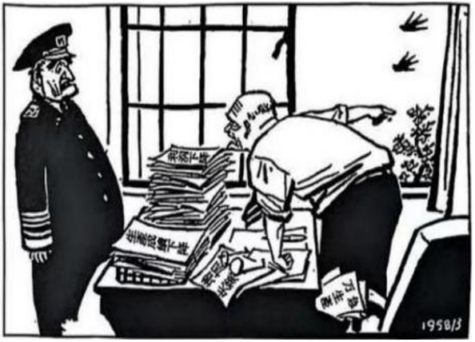
A．布雷顿森林体系瓦解 B．卡德纳斯改革的春风吹到美国
C．艾森豪威尔的经济政策未能奏效 D．古巴革命推翻美国扶植的傀儡政权
18．任何历史事物都是在特定的、具体的时间和空间条件下发生的。比如，美洲发现了古代东方的石锚，有学者据此认为古代东方人到过美洲；也有学者持不同意见，因为石锚可以通过多种方式到达美洲。又如，研究发现，16世纪米兰、伦巴第技术进步巨大，却没有像英国一样发生工业革命。究其原因，有学者认为现有资料虽不充足，但不妨碍作出推论；有学者则认为“推论是危险的事，以假设可能为当然是不诚信的事”。由此可见
A．史学研究只能依据文献材料综合分析，避免使用推测的方法
B．历史研究应当论点先行，勇于突破史料的束缚，大胆进行假设
C．探究不同事实之间的实际关联，方能建构有意义的历史解释
D．史料缺失的情况下，运用逻辑推理方法更便于确证事实真相

二、非选择题：本大题共4小题，共52分。
19．读史鉴照，制度强则国家强，基层安则天下安。阅读材料，回答问题。（12分）
材料一
“自国初以来”，“天下失职犷悍之徒悉收籍之：伉健者迁禁卫，短弱者为厢军”，“不以武人为大帅专制一道，必以文臣为经略以总制之”；枢密院“有发兵之权而无握兵之重”，三衙“有握兵之重而无发兵之权，上下相维，不得专制”；京师之兵与诸道之兵“内外相制，无偏重之患”；“分遣禁旅戍守边地，率一二年而更”
——摘编自李焘《续资治通鉴长编》等
材料二
明朝黄佐（1490—1566年）《泰泉乡礼》部分目录及内容
目录 | 内容
乡礼纲领 | 立教，明伦，敬身
乡约 | 德业相助，过失相规，礼俗相交，患难相恤
乡校 | 统社学，择教读，施教。谕俗文，劝农文，劝孝文
社仓 | 恤贫穷，赈荒歉
保甲 | 王安石行保甲法，则督民操练，使自备衣甲器械，天下始骚然矣。故今以乡约为主……（保甲法）立法大要，在于保安良善，消弭盗贼而已  奉太祖高皇帝戒谕（六谕）……违者一体连坐
（1）根据材料一，概括北宋在军事制度方面的举措。（6分）
（2）结合所学，指出王安石推行的保甲法与材料二中明朝保甲法在“立法大要”上的异同，概括《泰泉乡礼》上述内容所反映的基层社会治理体系特点。（6分）

20．中华医学，源远流长；人民至上，健康中国。阅读材料，回答问题。（12分）
材料一
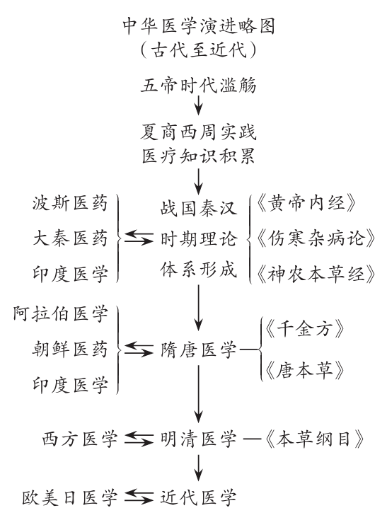
——据李延安《中外医学史概论》等整理
材料二
进入新时代，习近平总书记对卫生与健康工作方针做了新的概括：“以基层为重点，以改革创新为动力，预防为主，中西医并重，把健康融入所有政策，人民共建共享。”强调：“现代化最重要的指标还是人民健康，这是人民幸福生活的基础。”
改革开放以来，我国现代医疗卫生体系逐步完善，专业卫生技术人员队伍扩大，现代医疗技术和设备迭代升级加快，卫生与健康事业取得巨大成就。1978—2023年，全国医疗卫生机构从近17万个增至107.1万个，床位数从204.2万张增至1017.4万张。到2024年，中国人均预期寿命达到79岁，位于中高收入国家前列。……具有说服力的数据，彰显了中国特色卫生与健康发展道路充满生机与活力。
——据《中国统计年鉴（2024）》等整理
（1）根据材料一，结合所学，分别用一句话写出《黄帝内经》《本草纲目》在中华医学发展史上的地位。结合中华文化特质，简要概括“中华医学演进”的特点。（6分）
（2）综合材料一二，概括“中国特色卫生与健康发展道路充满生机与活力”的原因。（6分）

21．透过迷雾，重新认识中世纪。阅读材料，回答问题。（12分）
材料一
研究表明，欧洲“中世纪并非始终黑暗”。中世纪是由地域性文明向文明圈发展的时期，分析700—1500年间的历史进程，欧洲农业革命是在东方技术传播的帮助下才得以完成，这其中，阿拉伯人的作用不可小觑。
公元8世纪，欧洲封建制确立，同时，也是欧洲个体成长的一个重要节点。封建关系中的契约信息相当丰富：领主有义务保护附庸，可以抛弃违约附庸；附庸服军役责无旁贷，对于领主图谋侵害的行为，可提出抗议或“撤回忠诚”。个体权利既是有限的等级权利，也是发展中的个体权利。不论是领主，还是普通农民，虽然等级不同权利也不同，但都有不可剥夺的权利。这种封建法中的“契约”或“准契约”关系，深刻影响了中世纪的经济社会生活。
——据侯建新《欧洲文明进程》系列等整理
材料二
大致从12、13世纪开始，普通人与贵族领主、民权与王权的抗争不断发展和壮大，这样的进程有利于市民力量的成长。14、15世纪城市手工业中出现了资本主义生产方式，并在16世纪得到发展。新的文化观念与思想精神，都是从城市里产生的。文艺复兴是从城市发起的，新的教育机构——学校特别是大学，是诞生或依托于城市的。15、16世纪形成的民族国家所创造的近代文明元素，有相当部分是从中世纪城市借用过来的。城市是封建海洋中的资本主义岛屿，只有中世纪城市，才是将欧洲文明创造机制发挥出最佳效果的地方。经过几百年的发展，欧洲人逐渐培育出一个以工业为主要生产方式、城市为主要生活舞台的文明。
——据刘景华《欧洲文明进程·城市与城市化 卷》等整理
（1）阅读材料一，结合所学，用一个关键词概括阿拉伯人在东西方交流中所扮演的角色。根据材料，概述领主与附庸的契约关系。（6分）
（2）综合材料一、二，对“中世纪并非始终黑暗”的观点，从封建契约和城市的视角予以说明。（6分）

22．历史长河，大江月涌，非理论只眼不足以窥其涯溪。阅读材料，完成下列要求。（16分）
材料
历史是一门讨论变化的学问。自从人类有历史及文化以后，就连续不断地有种种变化，只是变化的过程像是抽刀断水，切也切不断。比如，距今4000年左右，亚欧大陆都发生过一连串的事件，游牧民族大迁徙深刻影响了各区域历史和文化的转型。以中国言，历史上经历了几次大的转变或转型，突破的阶段发生在春秋战国时，当时礼坏乐崩、宗法制度崩溃，孔子为当时的人找到了新定点。鸦片战争以来，中国又面临“三千年未有之大变局”，对我们而言是一大冲击。
变本身就是历史的一种常态。历史中的变数，可以区分为独立变数、复合变数、时间变数、文化变数、个人变数等五个方面。独立变数，指人力难以影响的变数，像自然条件、疾病等，对人口造成巨大影响。复合变数，包括经济、社会、思想三个项目的变数。时间变数，它的现象是衰退和消耗。文化变数不是内在的改变，而是外在的其他文化对它造成的影响。个人变数可分为英雄与时势、文化与行为两方面。没有需要英雄的时势，英雄不会出现，每个人都脱不开环境和文化，它之能成为推动历史的因素，是它在集体性的文化和环境影响下。
——据许倬云《中国文化与世界文化》整理
（1）阅读理解，简析材料中“变数”的含义。（4分）
（2）上述材料是学者对历史发展动因的一种分析与解释。据此，以唯物史观为视角，运用“变数”概念，选取材料中某一历史变迁（大迁徙）或转型，自拟论题，写一篇短文。（要求：标题自拟，观点陈述正确，史实例举充分，结论合理）（12分）

此资料来源于：中学历史教学园地（www.zxls.com/），未经允许，谢绝转载。

2025年6月浙江省普通高校招生选考科目考试
历史试题参考答案

一、选择题：本大题共18小题，共48分。在每小题列出的四个选项中，只有一个是符合题目要求的。
题号 | 1 | 2 | 3 | 4 | 5 | 6 | 7 | 8 | 9 | 10
答案 | C | A | B | D | A | A | B | D | B | C
题号 | 11 | 12 | 13 | 14 | 15 | 16 | 17 | 18
答案 | C | D | B | D | A | D | C | C

二、非选择题：本大题共4小题，共52分。
19．【答案】
（1）举措：崇文（1分）抑武（1分）（替代答案：①重文轻武；②用文官担任枢密院长官（表述写完整），抑制（削弱）武将（军事）势力膨胀）；实施募兵制（1分）（替代答案：将地方精锐部队（精兵）编入禁军（中央））；枢密院与三衙分权（制衡，分离）（1分）（替代答案：①上下相维；②写出枢密院有发兵（调兵）之权和三衙有握兵（统兵）之权也可）；内外相制（1分）（替代答案：内外驻军相互制约或材料京师之兵和诸道之兵相制；中央，地方相互制约）；实行更戍法（1分）（替代答案：定期（不能频繁）更换驻地或直接翻译材料中相关语句也可）
（2）同：维护社会（国家、基层）治安（秩序、稳定、安定）（1分）（注意：巩固统治不给分）
异：恢复兵农合一的征兵制，取代募兵制。（1分）（关键词：兵农合一或征兵制；
替代答案：对农民进行军事训练）
特点：基层社会组织多样；治理体系较完整；治理方式（功能）丰富；注重教化（理学深入基层）；乡约带有强制；民众自我管理，相互监督。（任答4点即可）（注意：政府监督和政府救济均不给分）
特点主要从三个维度：
理念：关键词出现教化、理学、德治、礼教即可，但出现儒家思想、三纲五常、伦理道德这些表述不得分。
措施：①乡约具有强制力（替代答案：乡约与法律合流）；②自我管理（替代答案：民众自治）；③相互监督（救济）（替代答案：实行连坐）。
制度：①体系完整（完备、完善）；②组织多样（写机构不给分）；③方式（内容、功能）丰富（多样）。
20．【答案】
（1）地位：《黄帝内经》奠定中医理论基础（替代答案：重要的中医基础理论著作）（注意：临床理论、百科全书、第一部这些表述均不给分）（1分）《本草纲目》集中医学知识之大成，被誉为“东方药学（医药、药物学）巨典（巨著）”（注意：专著、药理学均不给分）（1分）
特点：本土性（独特性、独有）、连续性（历史悠久、源远流长、长久、绵延不绝、传承至今、源远流长）、创新性（科学性）、包容性（兼收并蓄、开放性、兼容并包、博采众长）、多样性（博大精深、丰富多彩、领域广阔）、凝聚性（任写4点4分）（注意：多元不给分）
（2）原因：中国共产党（国家、政府或习总书记）的领导。（但表述为政策的主导等则不给分）（注意：写中央不给分）社会主义制度的优越性。（社会主义、中国特色社会主义均不给分）；以人民为为中心（补充以民为本、人民至上都可以，但以人为本不给分）；传统医学的开发利用（中国医学、西方医学、传统医学、中医都可以）（药学不给分）；现代医疗卫生体系逐步完善（基本医疗卫生体系、医疗服务体系、药品供应体系、医疗保障体系都可以）；专技人员队伍（设备）扩大；广大医护工作者的共同努力；改革开放（不给分）；科学技术的广泛应用。（任答6点即得满分）
注意：④⑤⑥须同时具备修饰语（医疗、卫生）和中心语（体系、人员、设备）才可得分。
如答案表述为：【医疗卫生体系日益完善，人员扩大，技术发展】则可得分。但【①医疗卫生体系日益完善；②人员扩大；③技术发展】则不得分。）
21．【答案】
（1）关键：桥梁（纽带、媒介、中介）（2分）（梁错别字扣1分）
关系：等级关系（1分）和人身依附关系（1分）双方均须履行，相应的权利和义务（2分）。（替代答案：领主有义务保护附庸，可以抛弃违约附庸/附庸服军（兵）役，附庸对计谋损害其利益的领主可提出抵抗或中止关系/领主和普通农民都有不可剥夺的权利等，任意1点得1分，2点即得满分）
（2）说明：封建法中的契约关系及个体权利（个人权利、私人权利）的成长是近代欧洲文明的重要内核。（2分）（写出契约或个体权利就得1分，写出欧洲文明得1分，个人权力不给分，欧洲文明这个答案基本很少写出来）推动王权强化（加强、壮大）和主要民族国家的形成。（写出王权强化或民族国家就得2分）；推动市民阶层（市民力量）和资本主义生产方式的出现与发展。（写出市民或资本主义就得2分，资产阶级不给分）；大学的产生。（写出大学就得2分，学校不给分）；为文艺复兴、宗教改革和科学革命奠定必要基础（任写出一个关键词或写欧洲思想解放运动就得2分，新的文化观念或新的思想精神也可以给2分，一定要写出新）；中世纪城市是近代欧洲文明的摇篮。（写出城市就得2分，城市化不给分）（注意：如果学生书写“契约、城市”这样是不能作为关键词的，不给分）
22．【答案】
（1）含义：历史中的变数是指历史连续不断（持续不断/不断）地在变；变数是一种常态；是推动（影响、促进、发展）历史的因素。（任答两点得2分）变数分为独立变数、复合变数、时间变数、文化变数、个人变数。（回答1点，不给分；回答2点给1分；回答3点及以上，给2分）（注意：未能得分情况下，答“因素”亦可给1分）
（2）标题：有1分，有正确价值判断2分
总结：有1分，有升华2分
史论：三对史实+论述共6分。必须结合材料里三个中的任一一个阶段展开，三个阶段都写的只看所写的第一个。
三个阶段分别为：亚欧游牧民族迁徙（材料给的时间为距今4000年，所写内容应符合课本第一子目印欧人迁徙）；春秋战国时期的变革、转型（围绕政治、经济、思想等内容展开）；鸦片战争以来的转型（时间跨度截止到五四运动，主要围绕带来的正向影响，如林则徐、魏源睁眼看世界，洋务运动、维新变法、辛亥革命、新文化运动、五四运动等）
结构：在前面写得很充分很充分的基础上给2分，跑题的给分不超过4分。

此资料来源于：中学历史教学园地（www.zxls.com/），未经允许，谢绝转载。

